

**DEMARCHE USAGER POUR DEPOT D’UNE DEMANDE D’AUTORISATION D’URBANISME SUR**

**https://demarches.ideau.atreal.fr**

**1 –Création d’un compte ID’EAU**

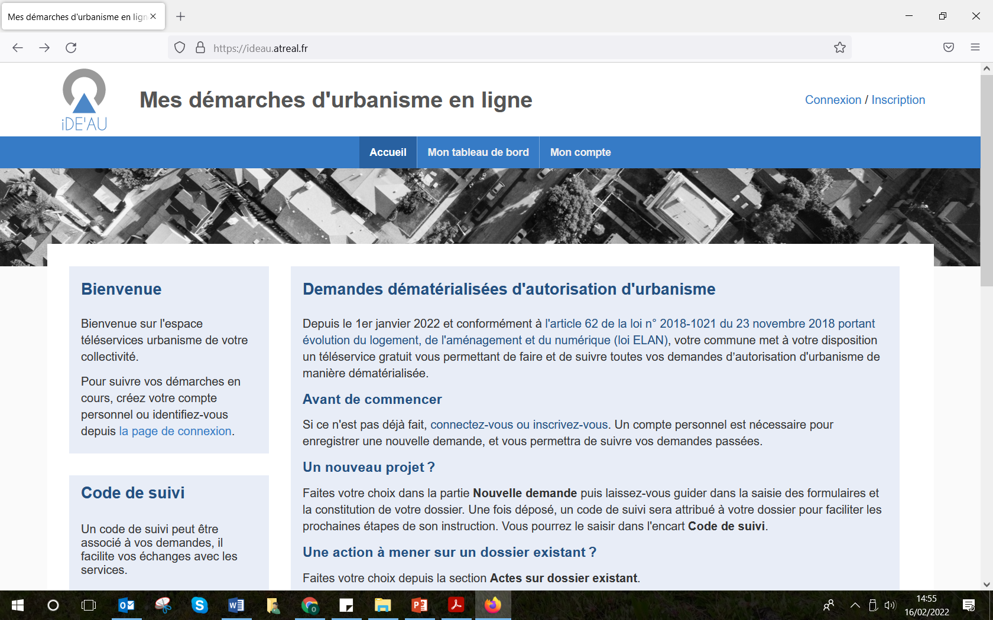

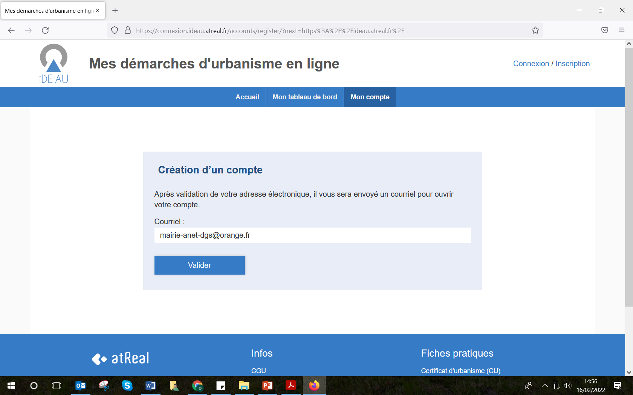

Le pétitionnaire reçoit un mail qui l’invite à finaliser son inscription

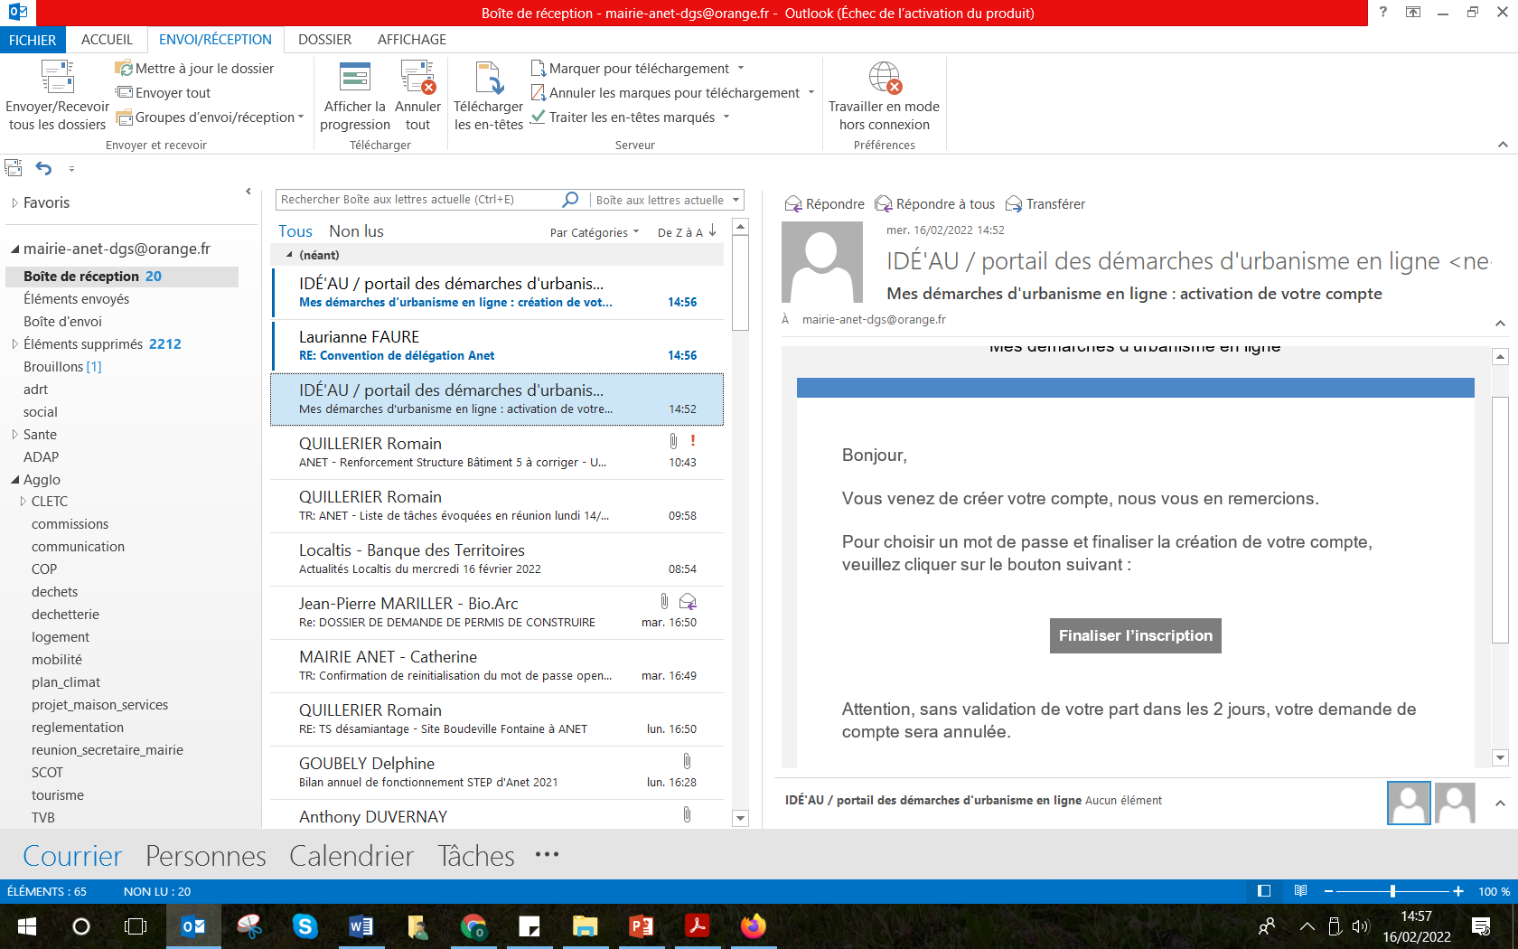

Le pétitionnaire est invité à entrer un mot de passe et à finaliser la création de son compte.

**2- Connexion**

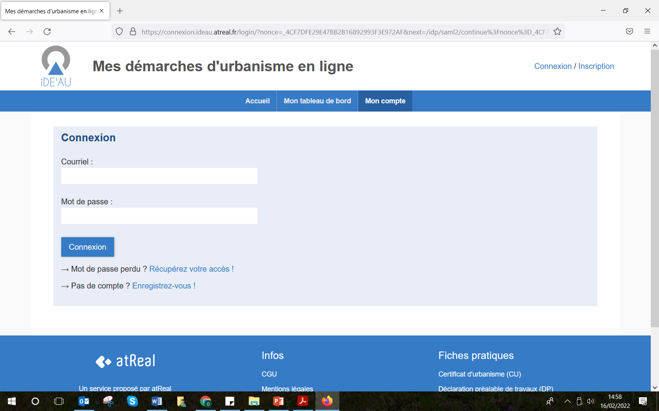

**3- Suivi de son compte ID’EAU**

Le pétitionnaire se connecte à son compte et va ensuite sur son **« Tableau de bord »**

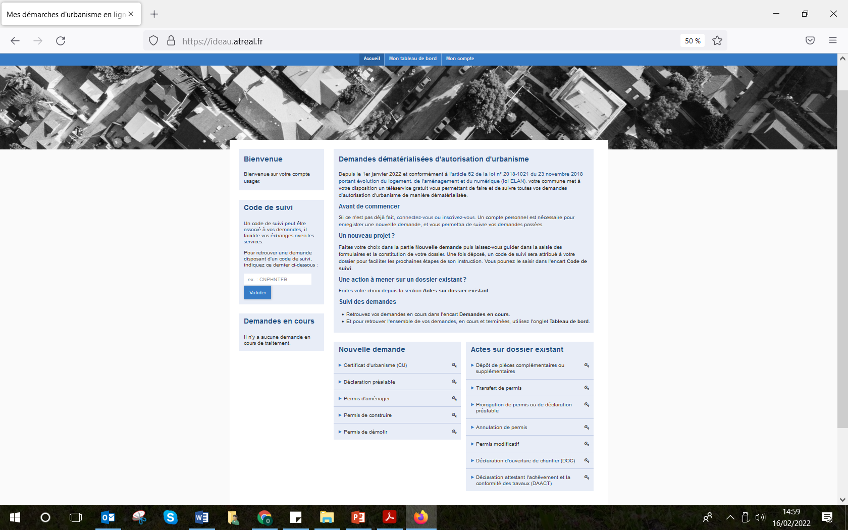

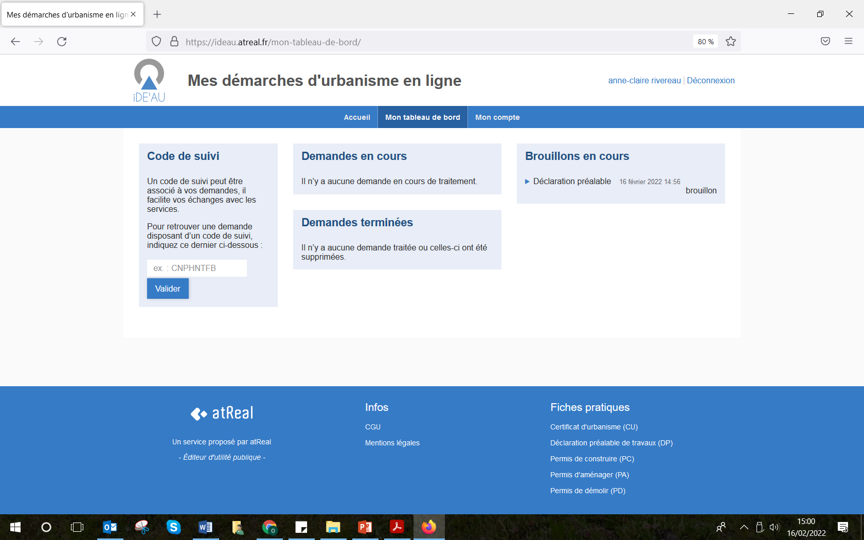

S’il ne sait pas à quel formulaire son projet correspond, il peut rechercher dans les « fiches pratiques » qui le renvoient sur www.service-public.fr

S’il a déjà commencé une démarche mais non aboutie, celle-ci est visible dans « Brouillon en cours ».

Sinon, il revient sur la page « Accueil » pour créer une « nouvelle demande ».

**4- Faire une nouvelle demande d’autorisation d’urbanisme**

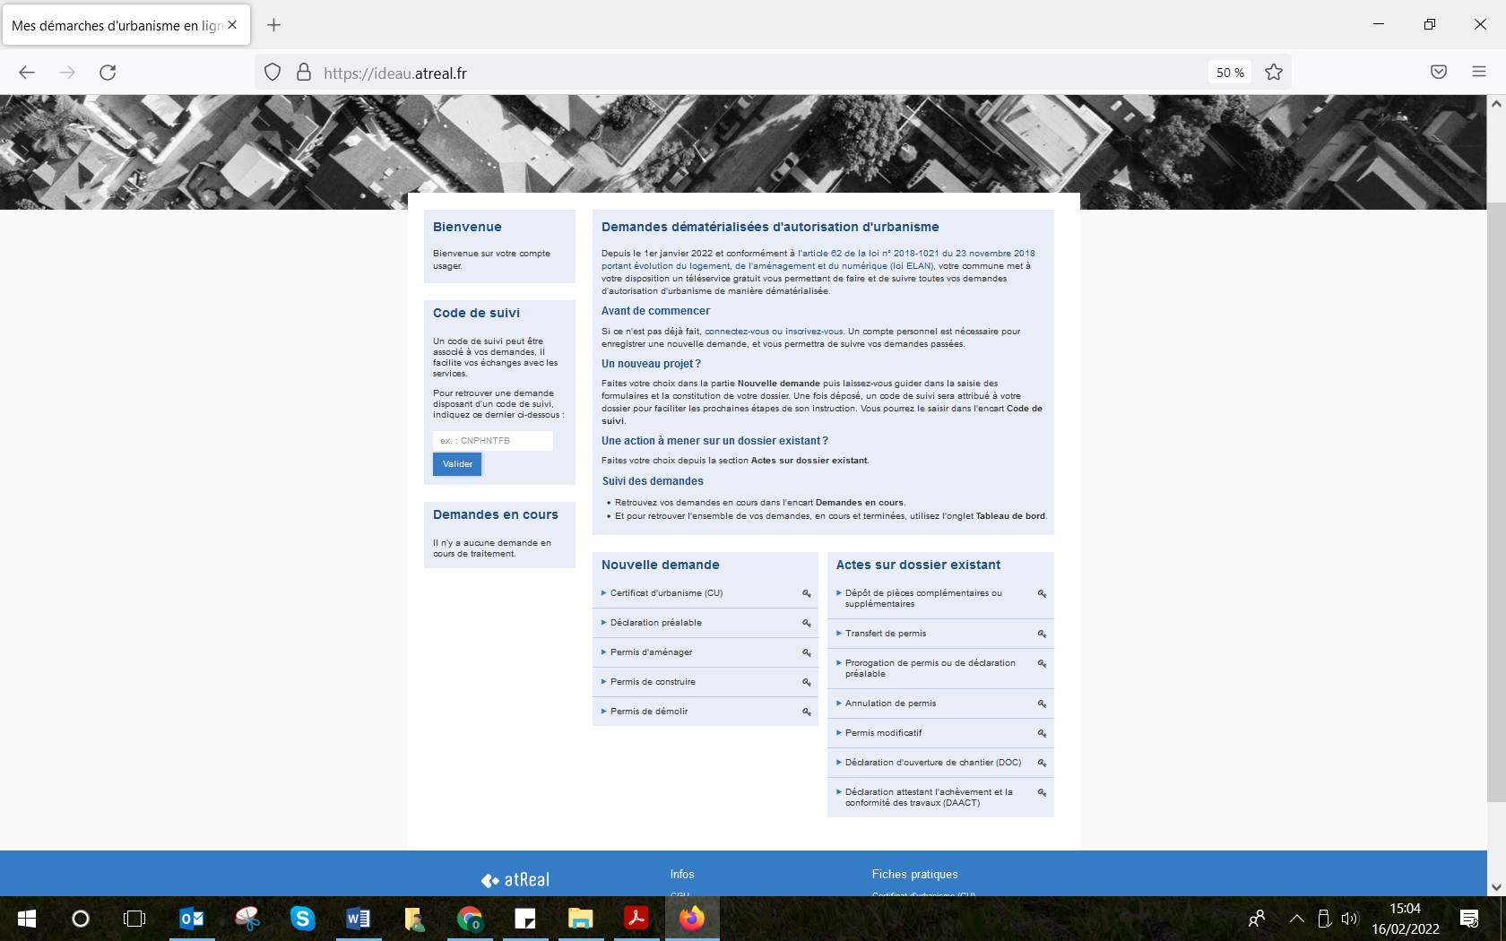

Pour démarrer la demande, cliquer sur l’un des types de demande d’autorisation d’urbanisme et suivre le « pas à pas ».

Compléter le cerfa correspondant au projet

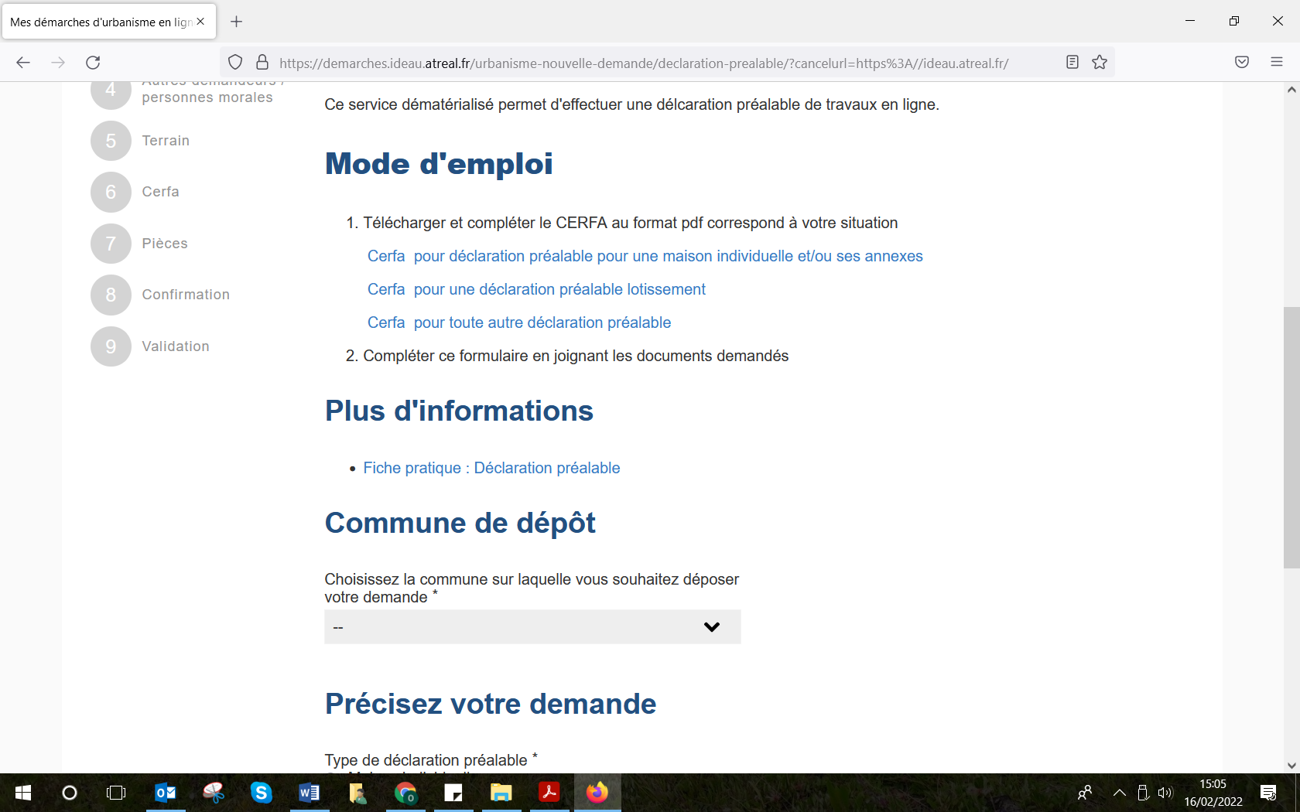

Choisir la commune de dépôt de la demande ; Il s’agit de la commune du lieu d’implantation du projet

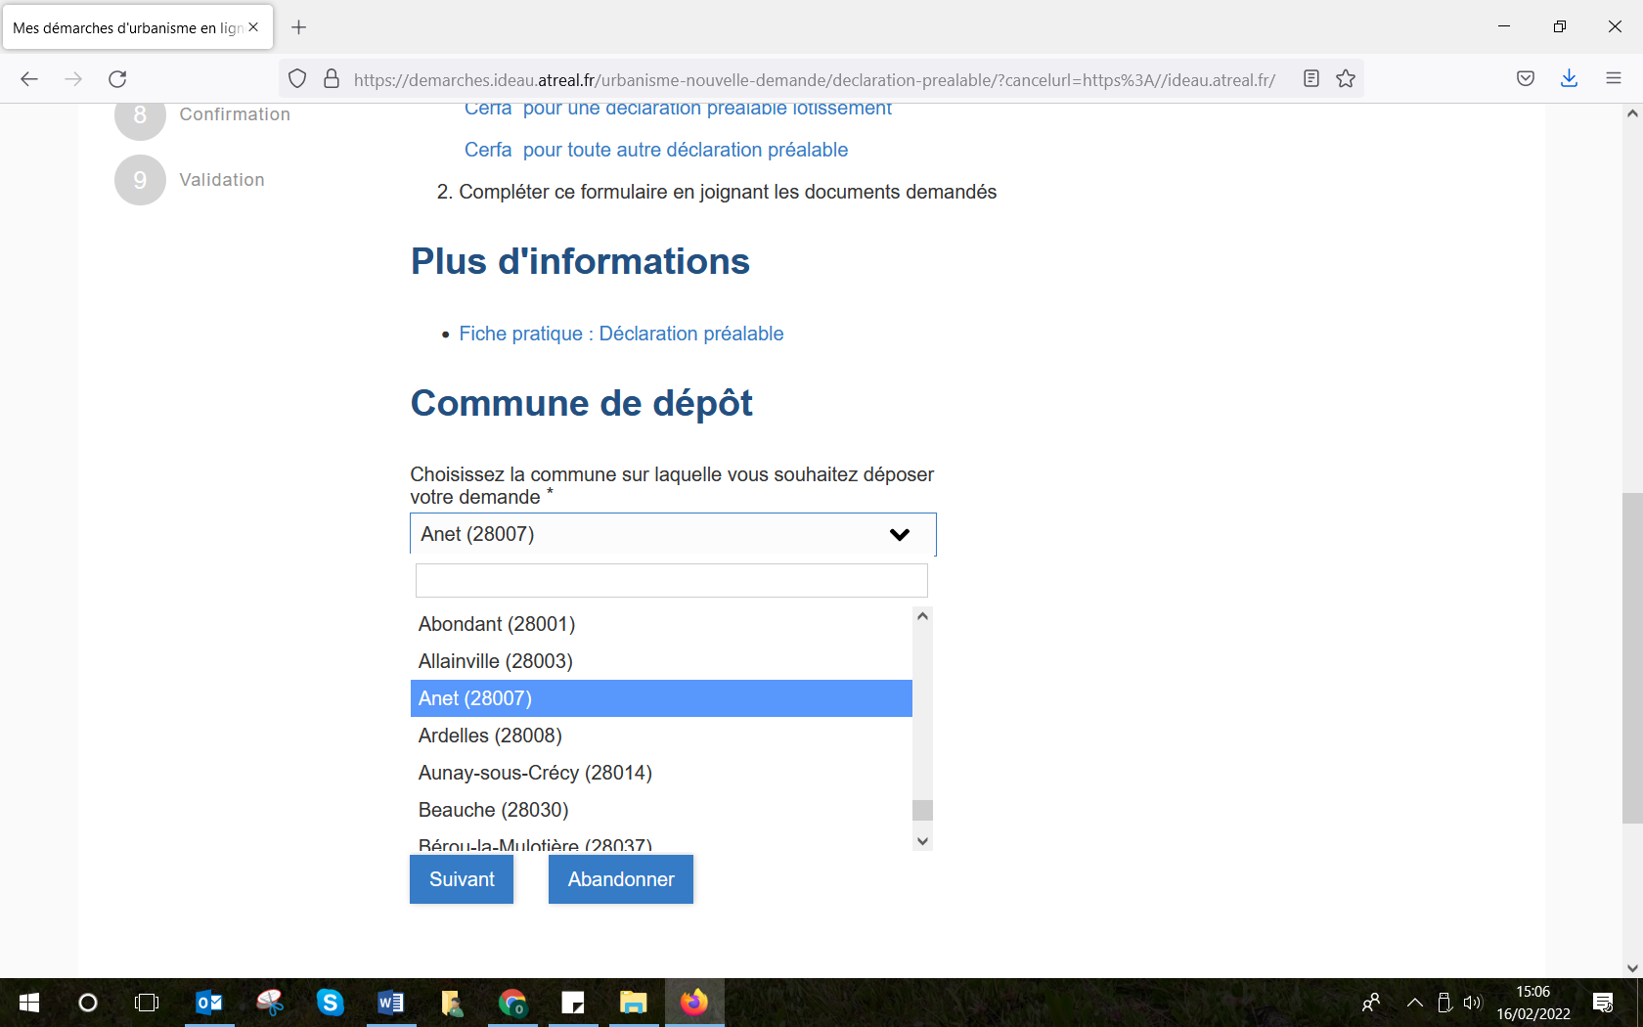

Préciser le projet en suivant le pas à pas

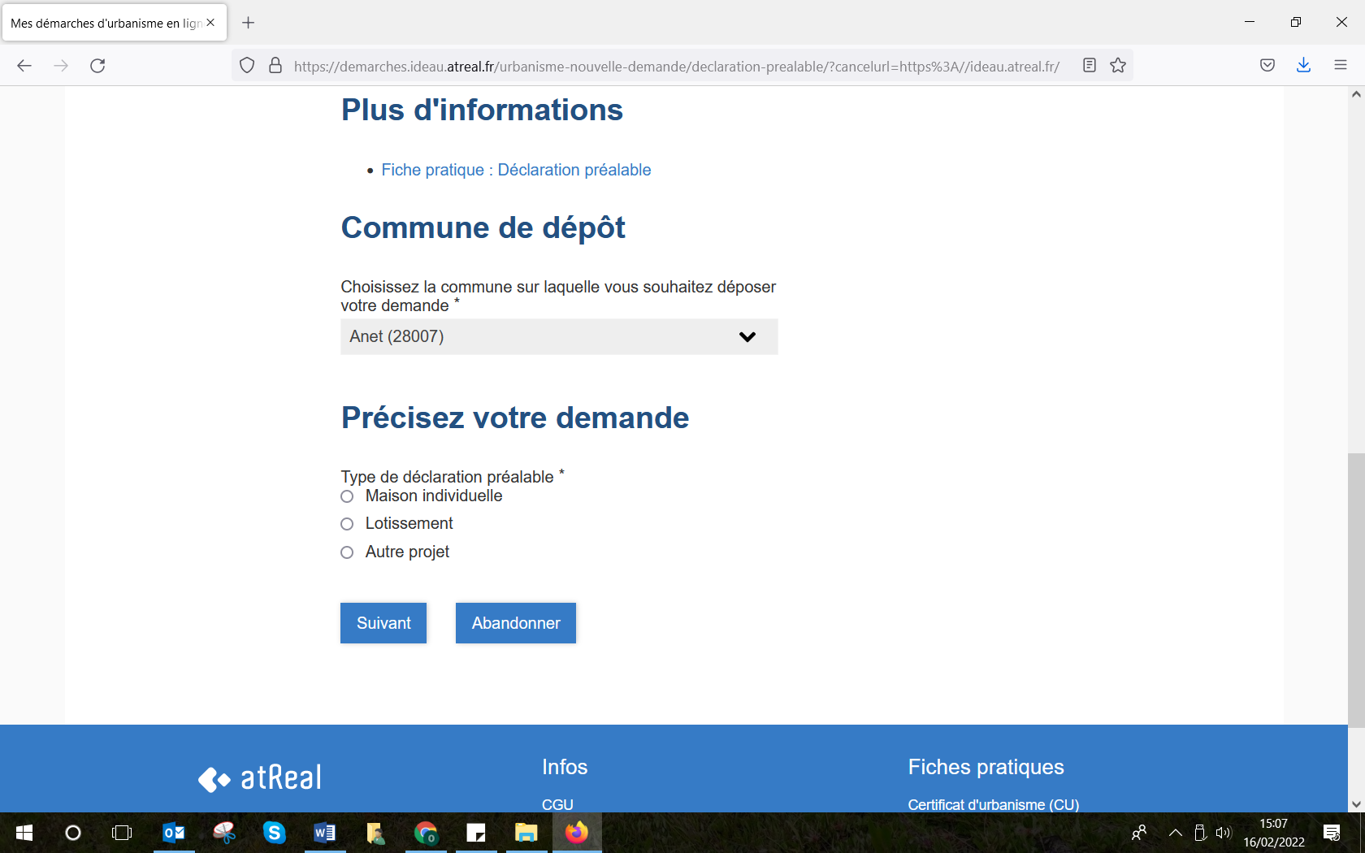

**a- Identité du demandeur**

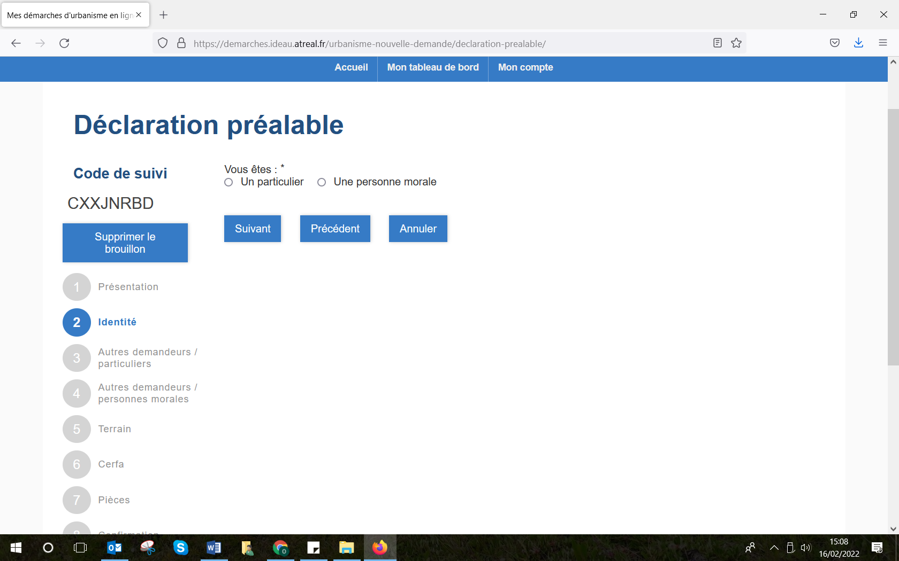

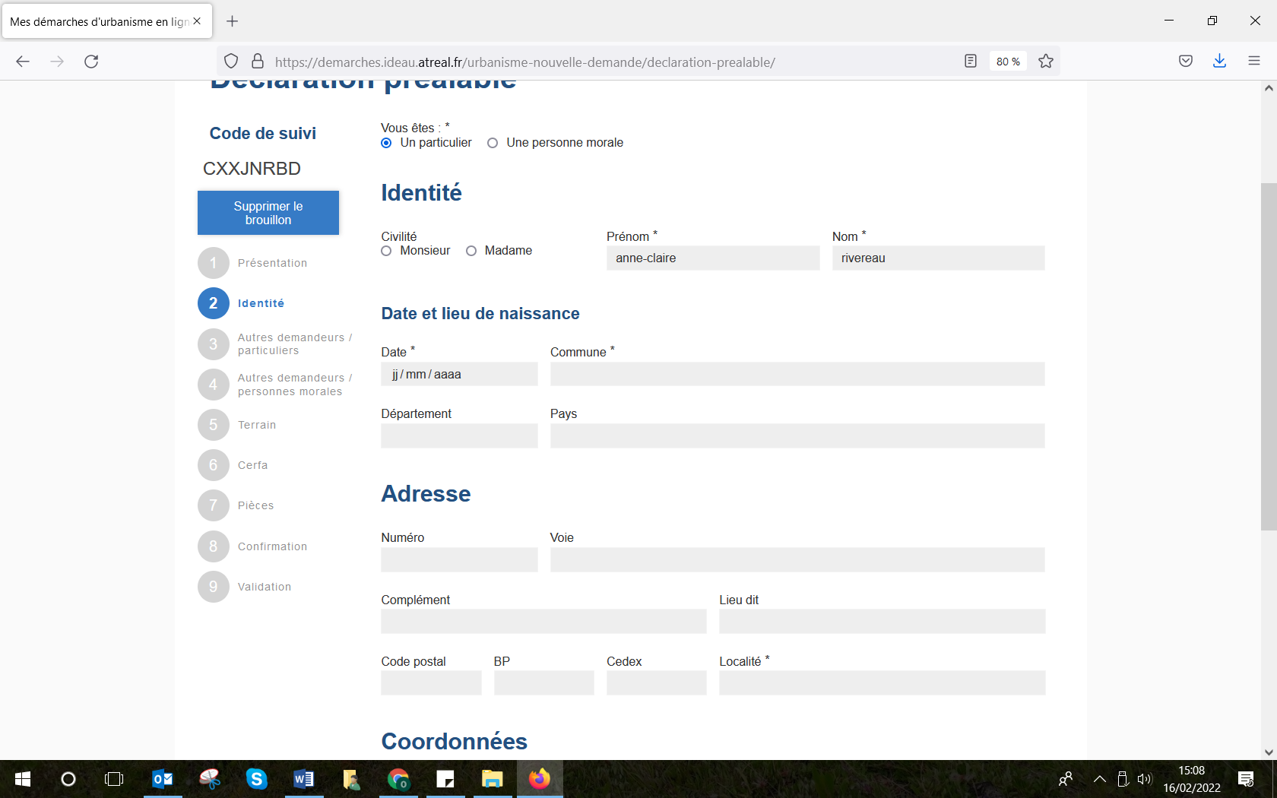

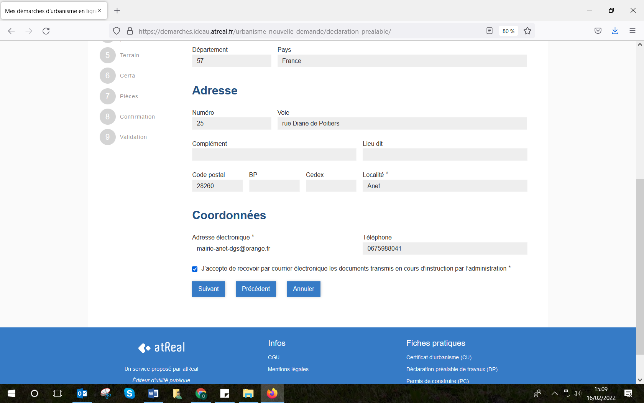

**b- possibilité de déclarer un autre demandeur**

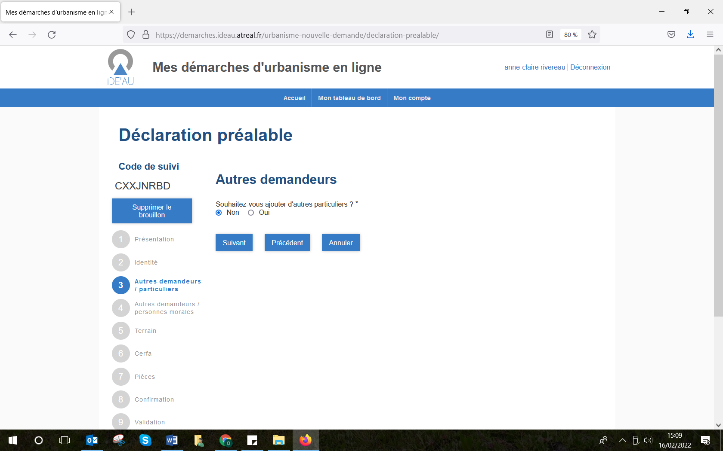

**c- Localisation du terrain**

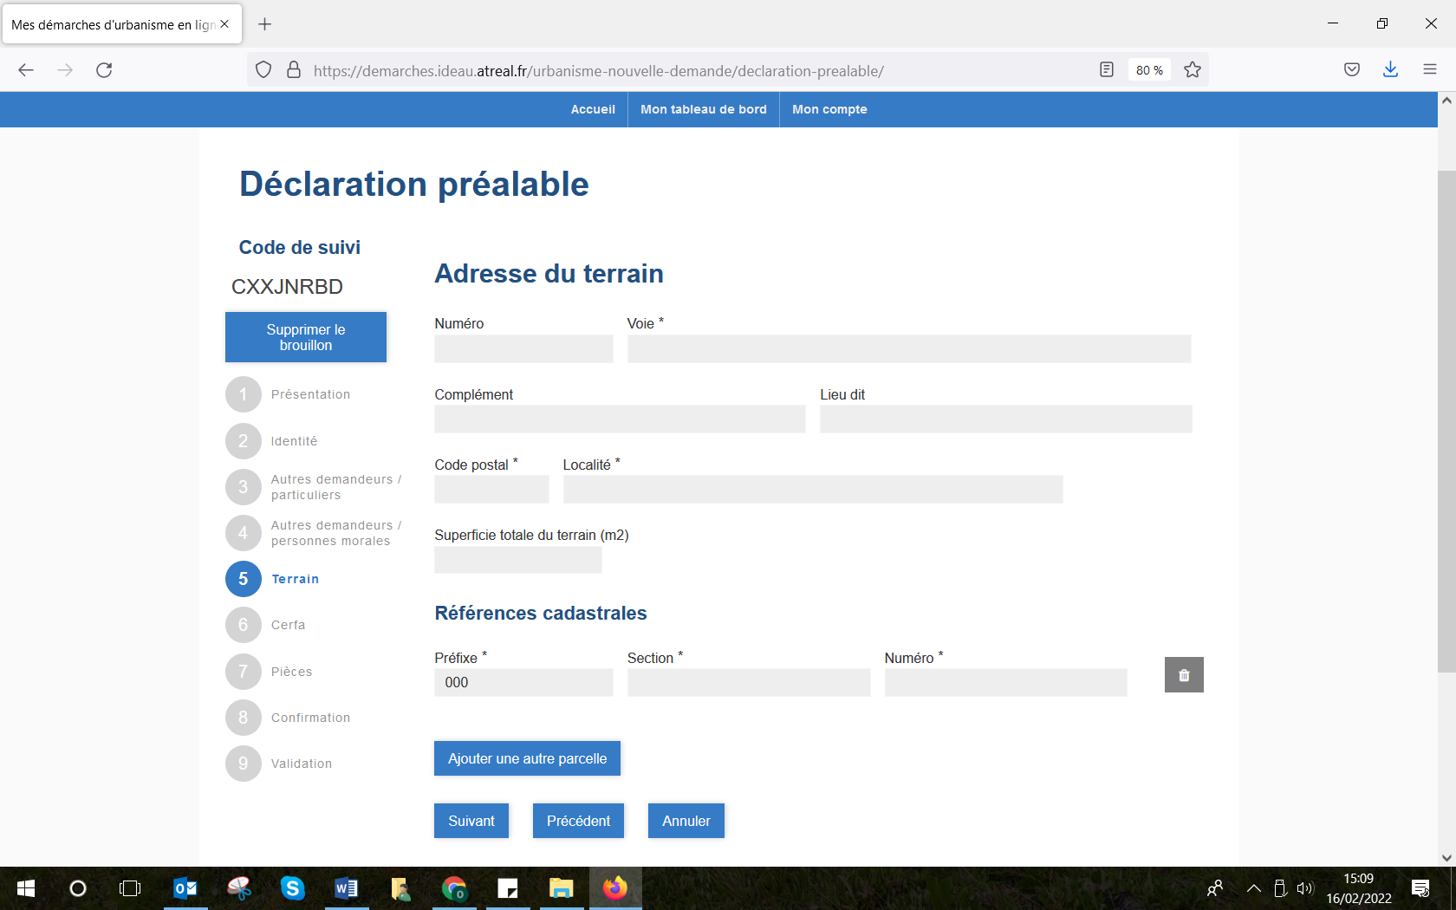

**d- Dépôt du cerfa rempli**

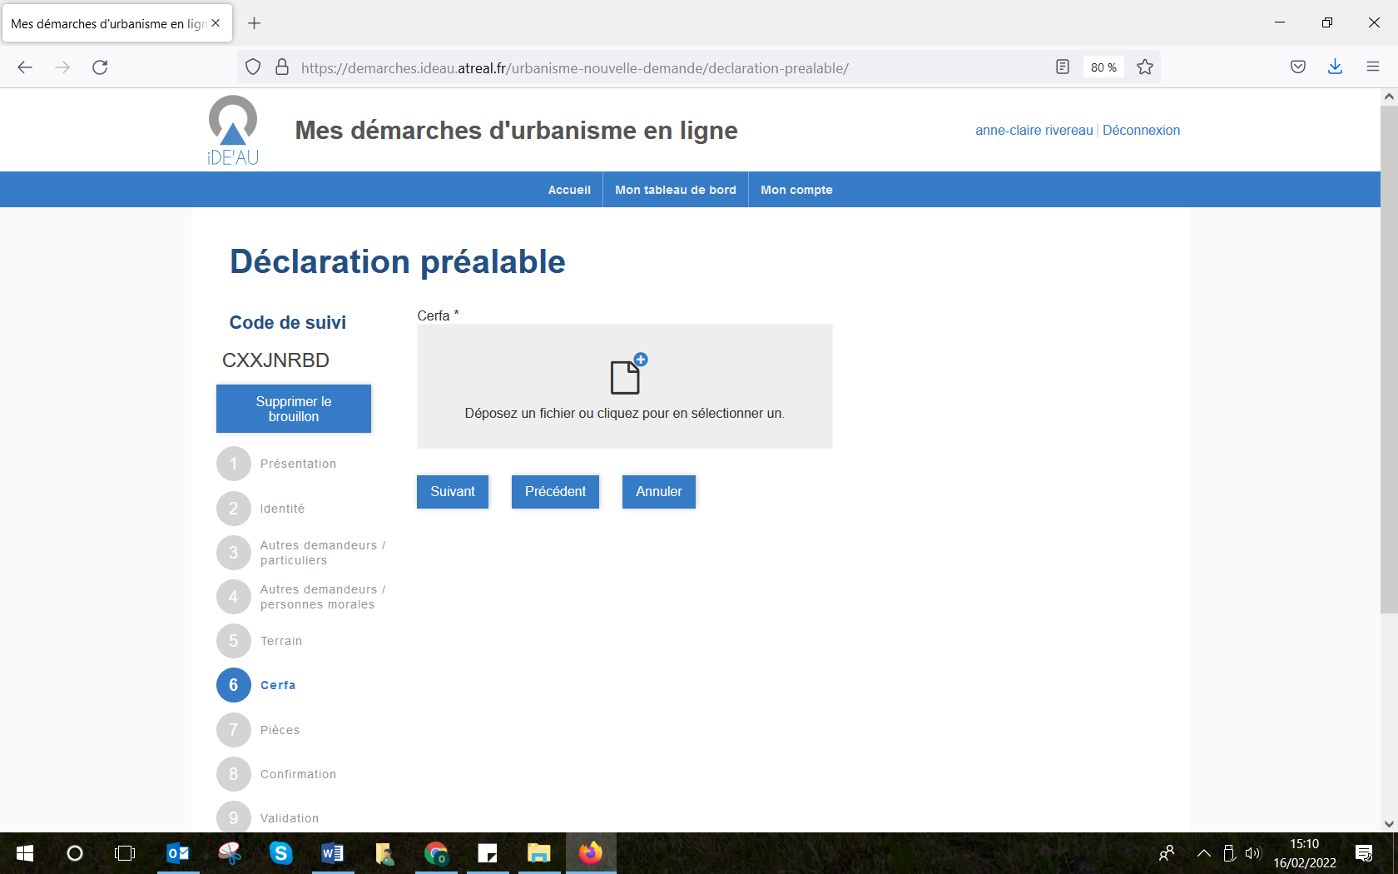

**e- Ajout des pièces graphiques**

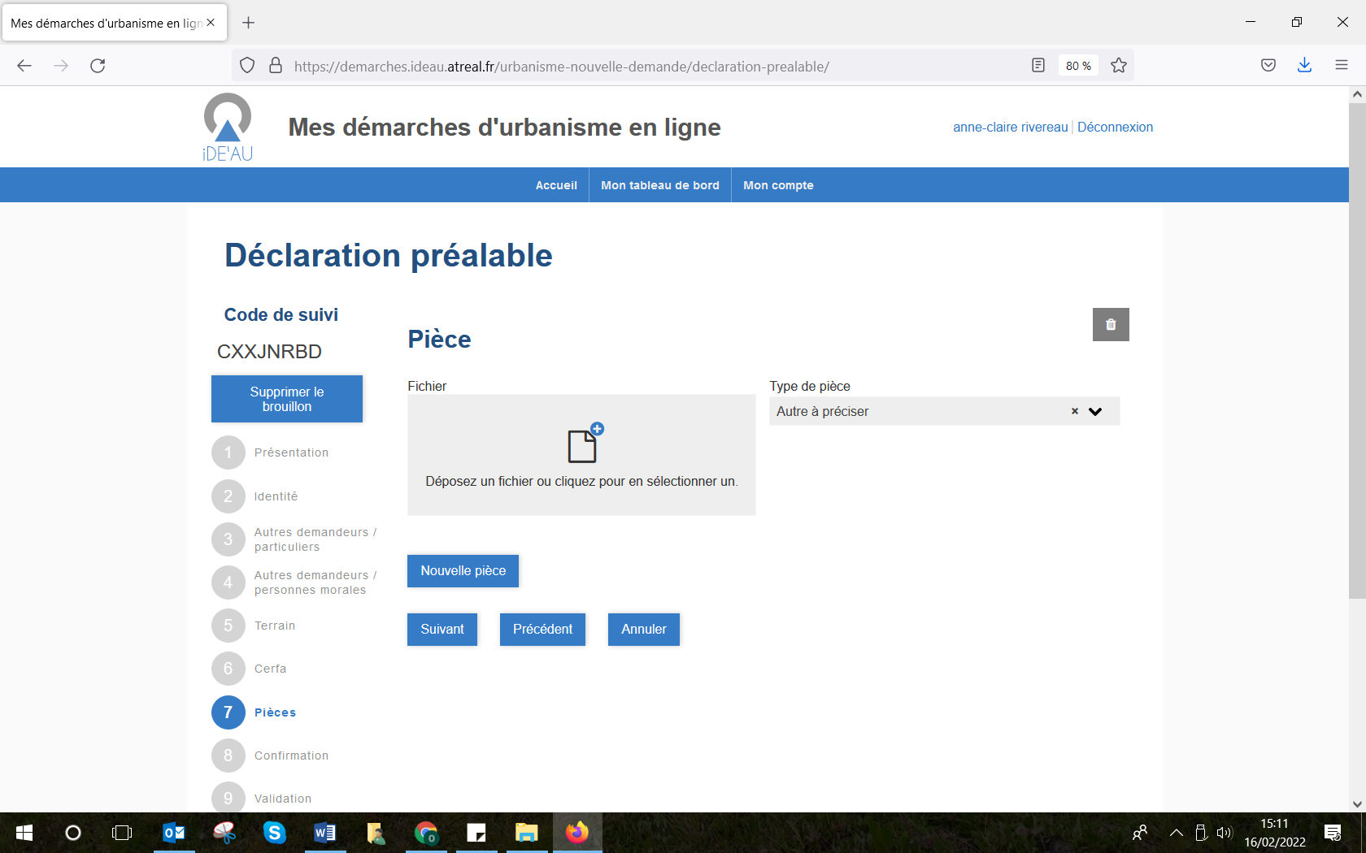

**f- Validation du dépôt**

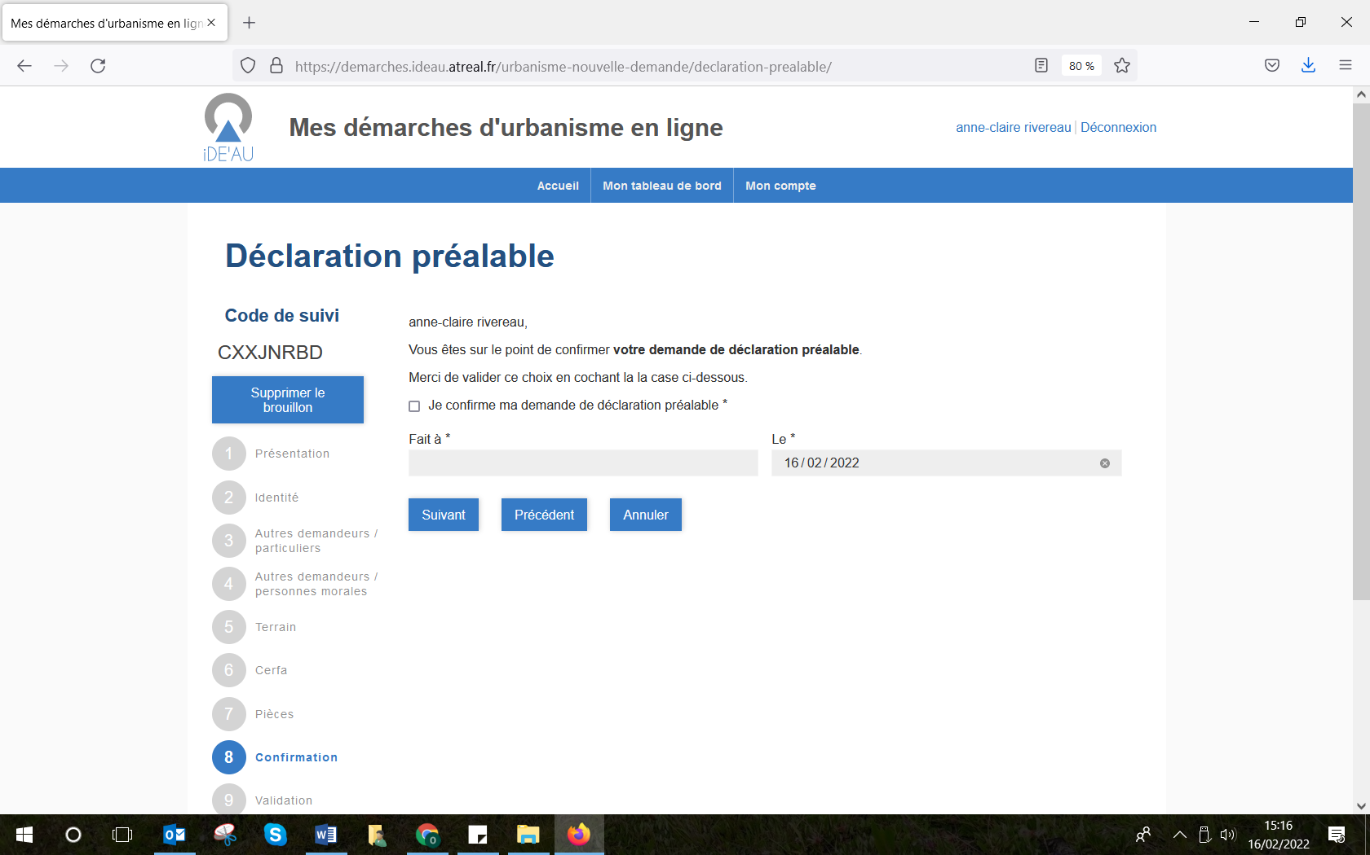

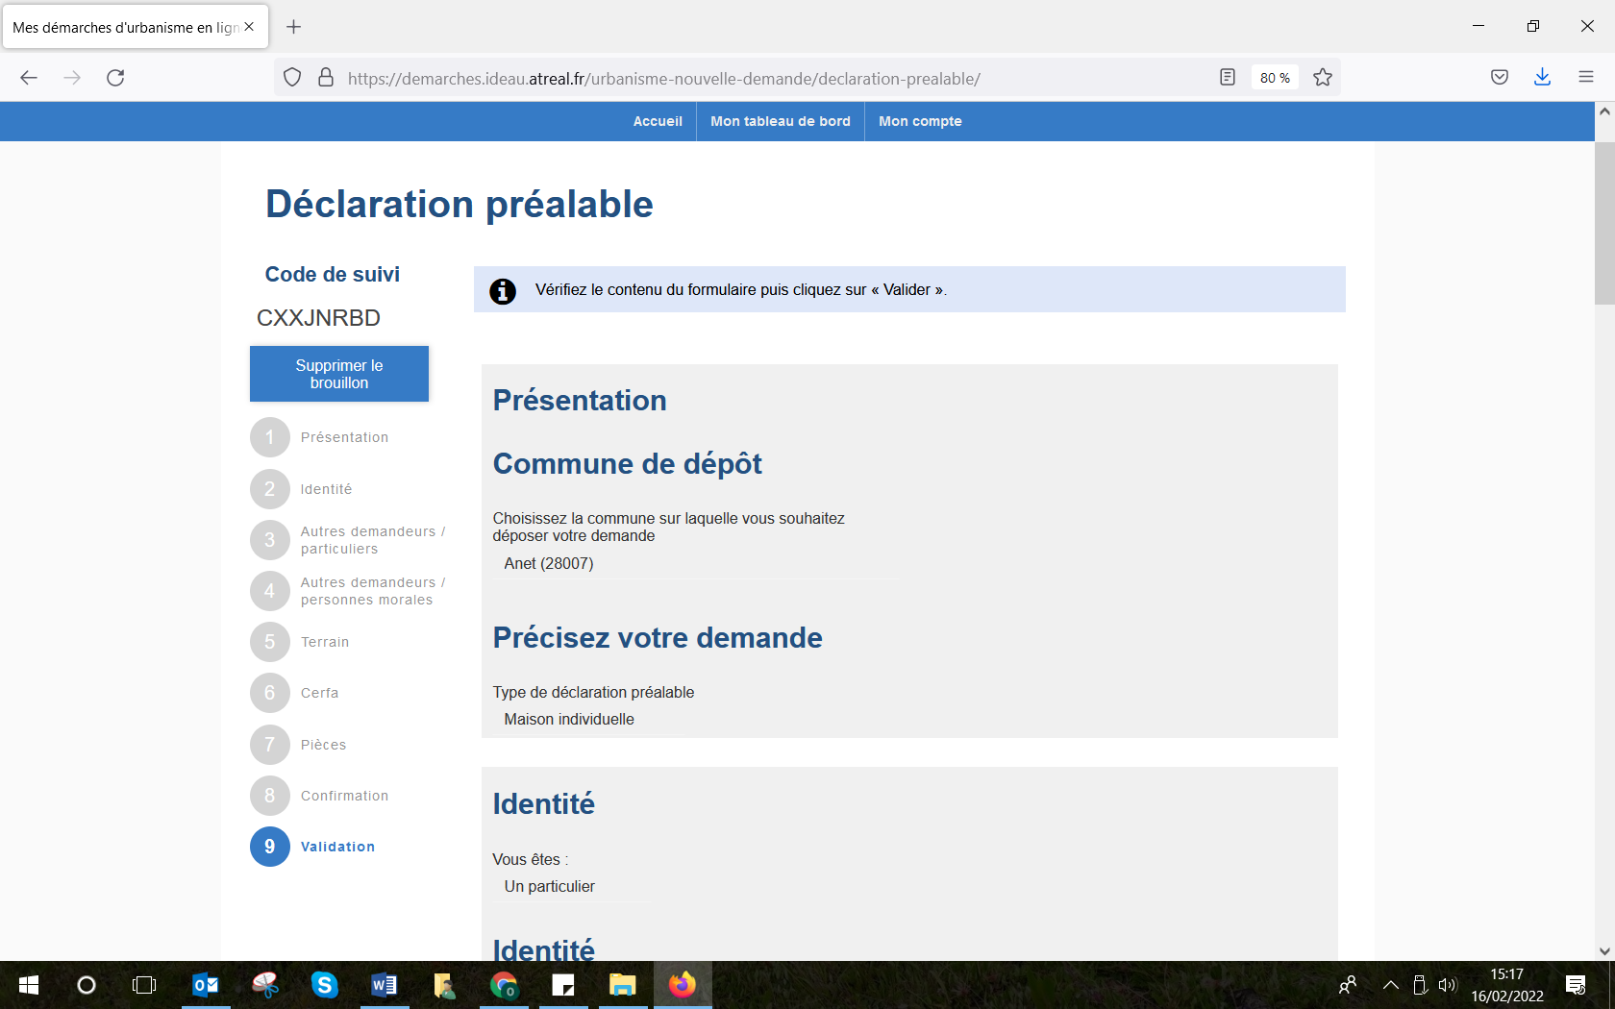

Valider la demande après avoir vérifié tous les champs.

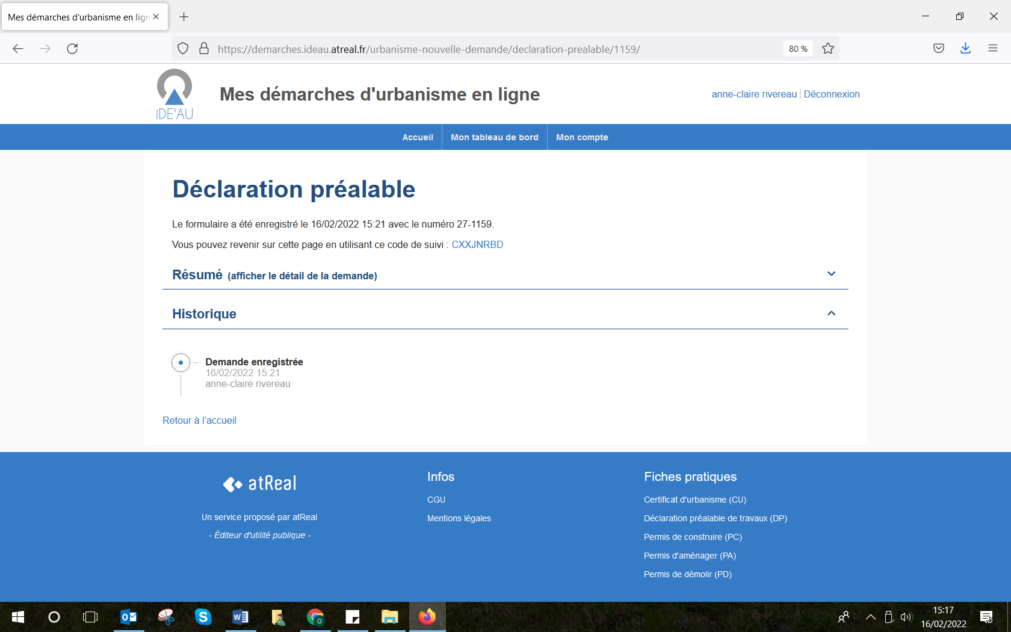

Le pétitionnaire obtient un numéro de suivi de sa demande d’autorisation d’urbanisme

**3- Suivi de la demande**

Connexion au compte ID’EAU

Enregistrement du numéro de suivi de la demande. Ex : CXXJNRBD

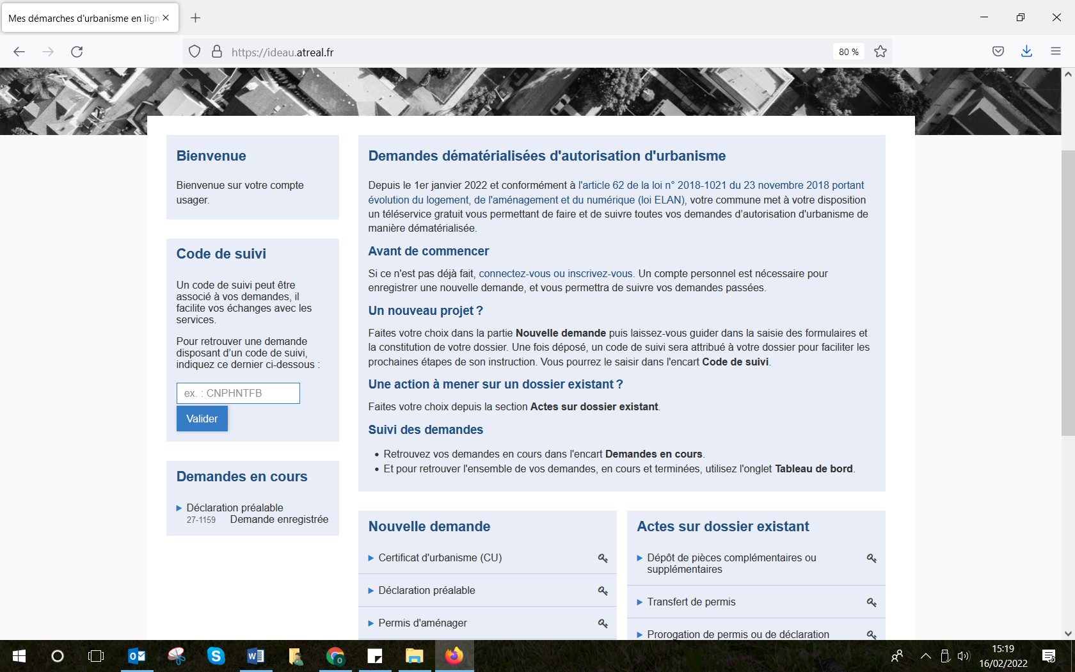

Ou en allant sur « Tableau de bord »

